EFEMÉRIDES MES DE JUNIO

13 DE JUNIO “DÍA DE LA FUNDACIÓN DE SAN JUAN”

Investiga

- ¿Quién fundó San Juan, dónde y cuándo se realizó dicha fundación?
El 13 de junio de 1562, Juan Jufré de Loayza y Montesa, adelantado de la tercera corriente colonizadora que penetró en el territorio por el norte, fundó San Juan de la Frontera, su actual capital en el valle del Tulum, en nombre de Francisco de Villagra, capitán general de los Reinos de Chile y de su Majestad el rey.

- ¿Por qué se realizó una segunda fundación? ¿Dónde se hizo?
A fines de 1593, el Río San Juan arrasó con la ciudad, así es que Luis Jufré la traslada 25 cuadras al sur de su primera ubicación.

- ¿Qué pasó con los aborígenes que habitaban en estas tierras?
Gran cantidad de aborígenes fueron llevados a Chile para trabajar en el campo y en las minas.

- Busca datos sobre la cultura de los primeros habitantes de San Juan, lengua, religión, economía , vestimenta y tareas domésticas
Los huarpes habitaron gran parte de lo que hoy se conoce como el valle del Tulum. Su zona de influencia se extendió a las sierras de Zonda, Ullum, Villicum y Pie de Palo, y los cerros de Valdivia. Otras zonas de arraigo fueron la de influencia del río Bermejo y de las lagunas de Guanacache (o Huanacache) y ambas márgenes del río Desaguadero. Se dedicaban a la agricultura y la ganadería. Los grupos se ubicaban en tierras regadas por redes de canales y acequias que ellos mismos construían para garantizar el riego del maíz, la quínoa, el poroto y la calabaza. El maíz fue entonces fundamental en su dieta; lo comían asado o cocido y también lo secaban al sol para obtener chuchoca que consumían molida. Criaban llamas y guanacos para alimentación y transporte. Cazaban guanacos, ñandúes y otros animales pequeños, conservaban la carne charqueada (secada por el sol), por largo tiempo. También recolectaban huevos de ñandú y frutos de chañar y algarrobo.
Los diaguitas del Noroeste argentino, vivían en la zona de los actuales departamentos de Jáchal e Iglesia, al norte de las poblaciones huarpes. Practicaban la agricultura con apoyo del riego artificial y cultivaban el maíz que guardaban en graneros semisubterráneos. Vivían en poblados, en casas de adobe con techos de palos y pasto. El pueblo diaguita se destacó en la cerámica: fabricaban vasijas de boca ancha con dibujos geométricos.
Los diaguitas también habitaron en el Valle del Río Bermejo y en Valle Fértil. La documentación histórica menciona que estos grupos eran muy numerosos y vivían fundamentalmente de la ganadería de la llama. También recolectaban y practicaban la agricultura. También eran cuidadores y criadores de ganado en las estancias españolas. Utilizaban la piedra en puntas de flechas, hachas, cuchillos, raspadores, cuentas para collares y pipas.


- Ilustra el tema

10 DE JUNIO “DÍA DE LOS DERECHOS ARGENTINOS SOBRE LAS ISLAS MALVINAS E ISLAS DEL ATLÁNTICO SUR”

- ¿A qué se llama soberanía?
Se llama soberanía al ejercicio de la autoridad en un cierto territorio. Esta autoridad recae en el pueblo, aunque la gente no realiza un ejercicio directo de la misma sino que delega dicho poder en sus representantes. La Soberanía significa independencia.
- ¿Cómo está formado nuestro Territorio Nacional?
El territorio de la República Argentina está conformado por estos tres espacios (aéreo, terrestre, marítimo) y se puede dividir en tres porciones o sectores bien diferenciados para un mejor estudio, a saber: porción continental americana, porción oceánica y porción antártica, en las que el Estado nacional ejerce su autoridad y el control de manera exclusiva.
- ¿Por qué se conmemora este día?
Se conmemora en Argentina, el Día de la Afirmación de los Derechos Argentinos sobre las Islas Malvinas , Islas del Atlántico Sur y Sector Antártico con motivo de la designación del primer gobernador argentino en las Islas Malvinas, en 1829.12 jun 2023
- Ilustra el tema

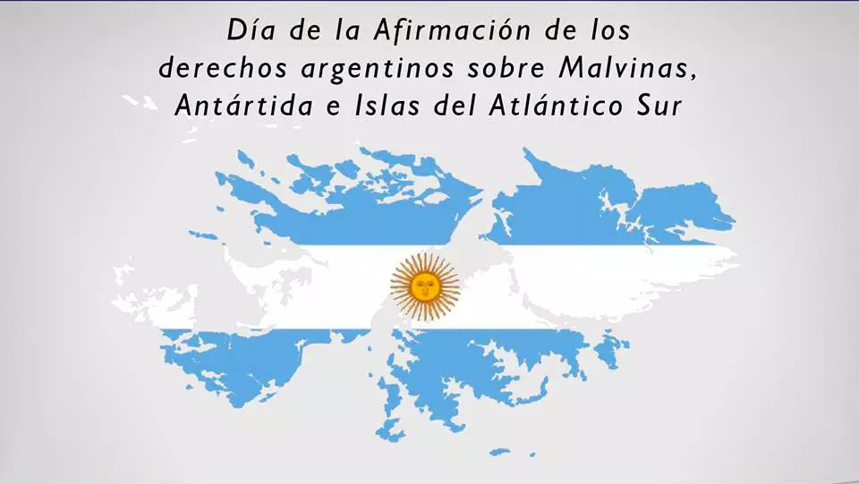

10 DE JUNIO “DÍA DE LA CRUZ ROJA ARGENTINA”
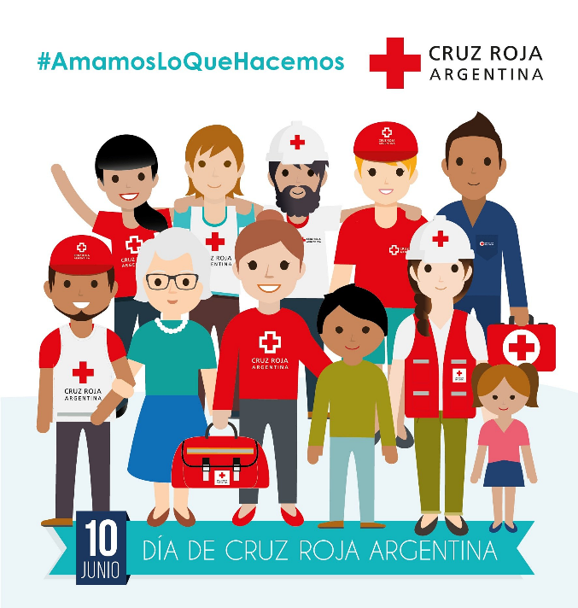
- ¿Quién fundó la Cruz Roja Argentina?
Guillermo Rawson y Toribio Ayerza crean la Cruz Roja Argentina.

- ¿Cuál es su objetivo?
Tiene como objetivo proteger la vida y la salud, así como a hacer respetar a la persona humana. Favorece la comprensión mutua, la amistad, la cooperación y una paz duradera entre todos los pueblos. Imparcialidad: No hace ninguna distinción de nacionalidad, raza, religión, condición social ni credo político.

- Ilustra el tema

20 DE JUNIO

“DÍA DE LA BANDERA”

Investiga y escribe en tu carpeta

- ¿Por qué se recuerda este día?
En homenaje a su creador, Manuel Belgrano, quien falleció ese mismo día en 1820.
- Escribe la biografía de Manuel Belgrano
Manuel Belgrano González nació el 3 de junio de 1770, en Buenos Aires, Argentina. Fue hijo de Doménico Belgrano (comerciante acomodado) y María Josefa González. En su niñez estudió en Buenos Aires y en su juventud viajó a España para estudiar Leyes en la Universidad de Salamanca. En 1794, se tituló de abogado y volvió a Buenos Aires para trabajar en el Consulado de Comercio.
Cuando estalló la Revolución de Mayo de 1810, Belgrano participó en el derrocamiento del virrey Hidalgo de Cisneros, y fue elegido vocal de la Primera Junta de Gobierno. Entre 1810 y 1812, encabezó las tropas que lucharon contra los realistas en Paraguay y la Banda Oriental. En febrero de 1812, creó la bandera de Argentina. Luchó en el Alto Perú, ganando las batallas de Tucumán (24-09-1812) y Salta (20-02-1813). Pero después fue derrotado en las batallas de Vilcapuquio (01-10-1813) y Ayohuma (14-11-1813).Entre 1814 y 1815, sirvió a su patria como diplomático en Inglaterra. En 1816, promovió la Declaración de Independencia en el Congreso de Tucumán (09-07-1816).En sus últimos años de vida, Manuel Belgrano combatió en la guerra civil contra los federales, pero a mediados de1819, cayó enfermo. Falleció de hidropesía, en Buenos Aires, el 20 de junio de 1820.Todos los 20 de junio se recuerda el Día de la Bandera Nacional, el emblema patrio de la República Argentina que fue creado por el Gral. Manuel Belgrano a comienzos de 1812 en los años sucesivos a la Revolución de Mayo y en plena guerra por la Independencia.
- ¿Dónde se izó por primera vez la bandera?
La Bandera se hizo por primera vez el 27 de febrero de1812 a orillas del Río Paraná en Villa Rosario, actualmente conocida como Rosario (Santa Fe).

¿Qué representa en tu vida la Bandera? (recuerda tu Promesa de Lealtad)
Representa mi país, mi cielo y mi provincia.
- ¿A PARTIR DE LA INVESTIGACIÓN QUE REALIZASTE, CUÁNTO APRENDISTE?
Aprendí mucho más de Manuel Belgrano.
¿Te animas a responder resaltando la respuesta correcta de estas trivias sobre la vida de Manuel Belgrano?
1- Belgrano nace en Buenos Aires en un año par ¿En cuál?
- 1766
- 1770
- 1790
- Belgrano se llama Manuel José Joaquín, y también…
  - De los ángeles
  - Del Corazón de Jesús
  - Francisco
- A su regreso en 1794 y como funcionario propone la creación de varias escuelas. ¿Cuáles?
  - de Agricultura
  - de Náutica
  - de geometría y dibujo

- Colabora en la fundación del primer periódico publicado en nuestro país ¿Cómo se llama?
  - Correo de Comercio
  - Telégrafo Mercantil
  - La Gaceta

- En las barrancas del Paraná inaugura dos Baterías del ejército. Sus nombres son:
  - Libertad
  - Fraternidad
  - Independencia

- Belgrano crea la enseña patria. ¿Dónde y en qué año?
  - Tucumán,1811
  - Salta,1813
  - Rosario, 1812

- Como General del Ejército del Norte consigue dos grandes victorias? Aquí se las menciona.
  - Salta
  - Tucumán
  - Chacabuco

- También es derrotado en dos batallas por los realistas ¿Cuáles?
  - Las Piedras
  - Vilcapugio
  - Ayohuma

- Esas derrotas determinan el envío de un coronel para suplantar a Belgrano ¿Quién?
  - Juan Lavalle
  - José Casimiro Rondeau
  - José de San Martín

- Regresa de Tucumán muy enfermo y sin recursos ¿Qué le ofrece a su médico como paga?
  - Una medalla de oro
  - Una valiosa lapicera
  - Su reloj

- Muere en el mes de junio, ¿qué día?
  - 1 de junio
  - 3 de junio
  - 20 de junio

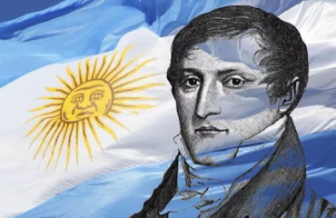
- Falleció en el año...
a. | 1820
b. | 1720
c. | 1920
6- | Ilustra el tema

